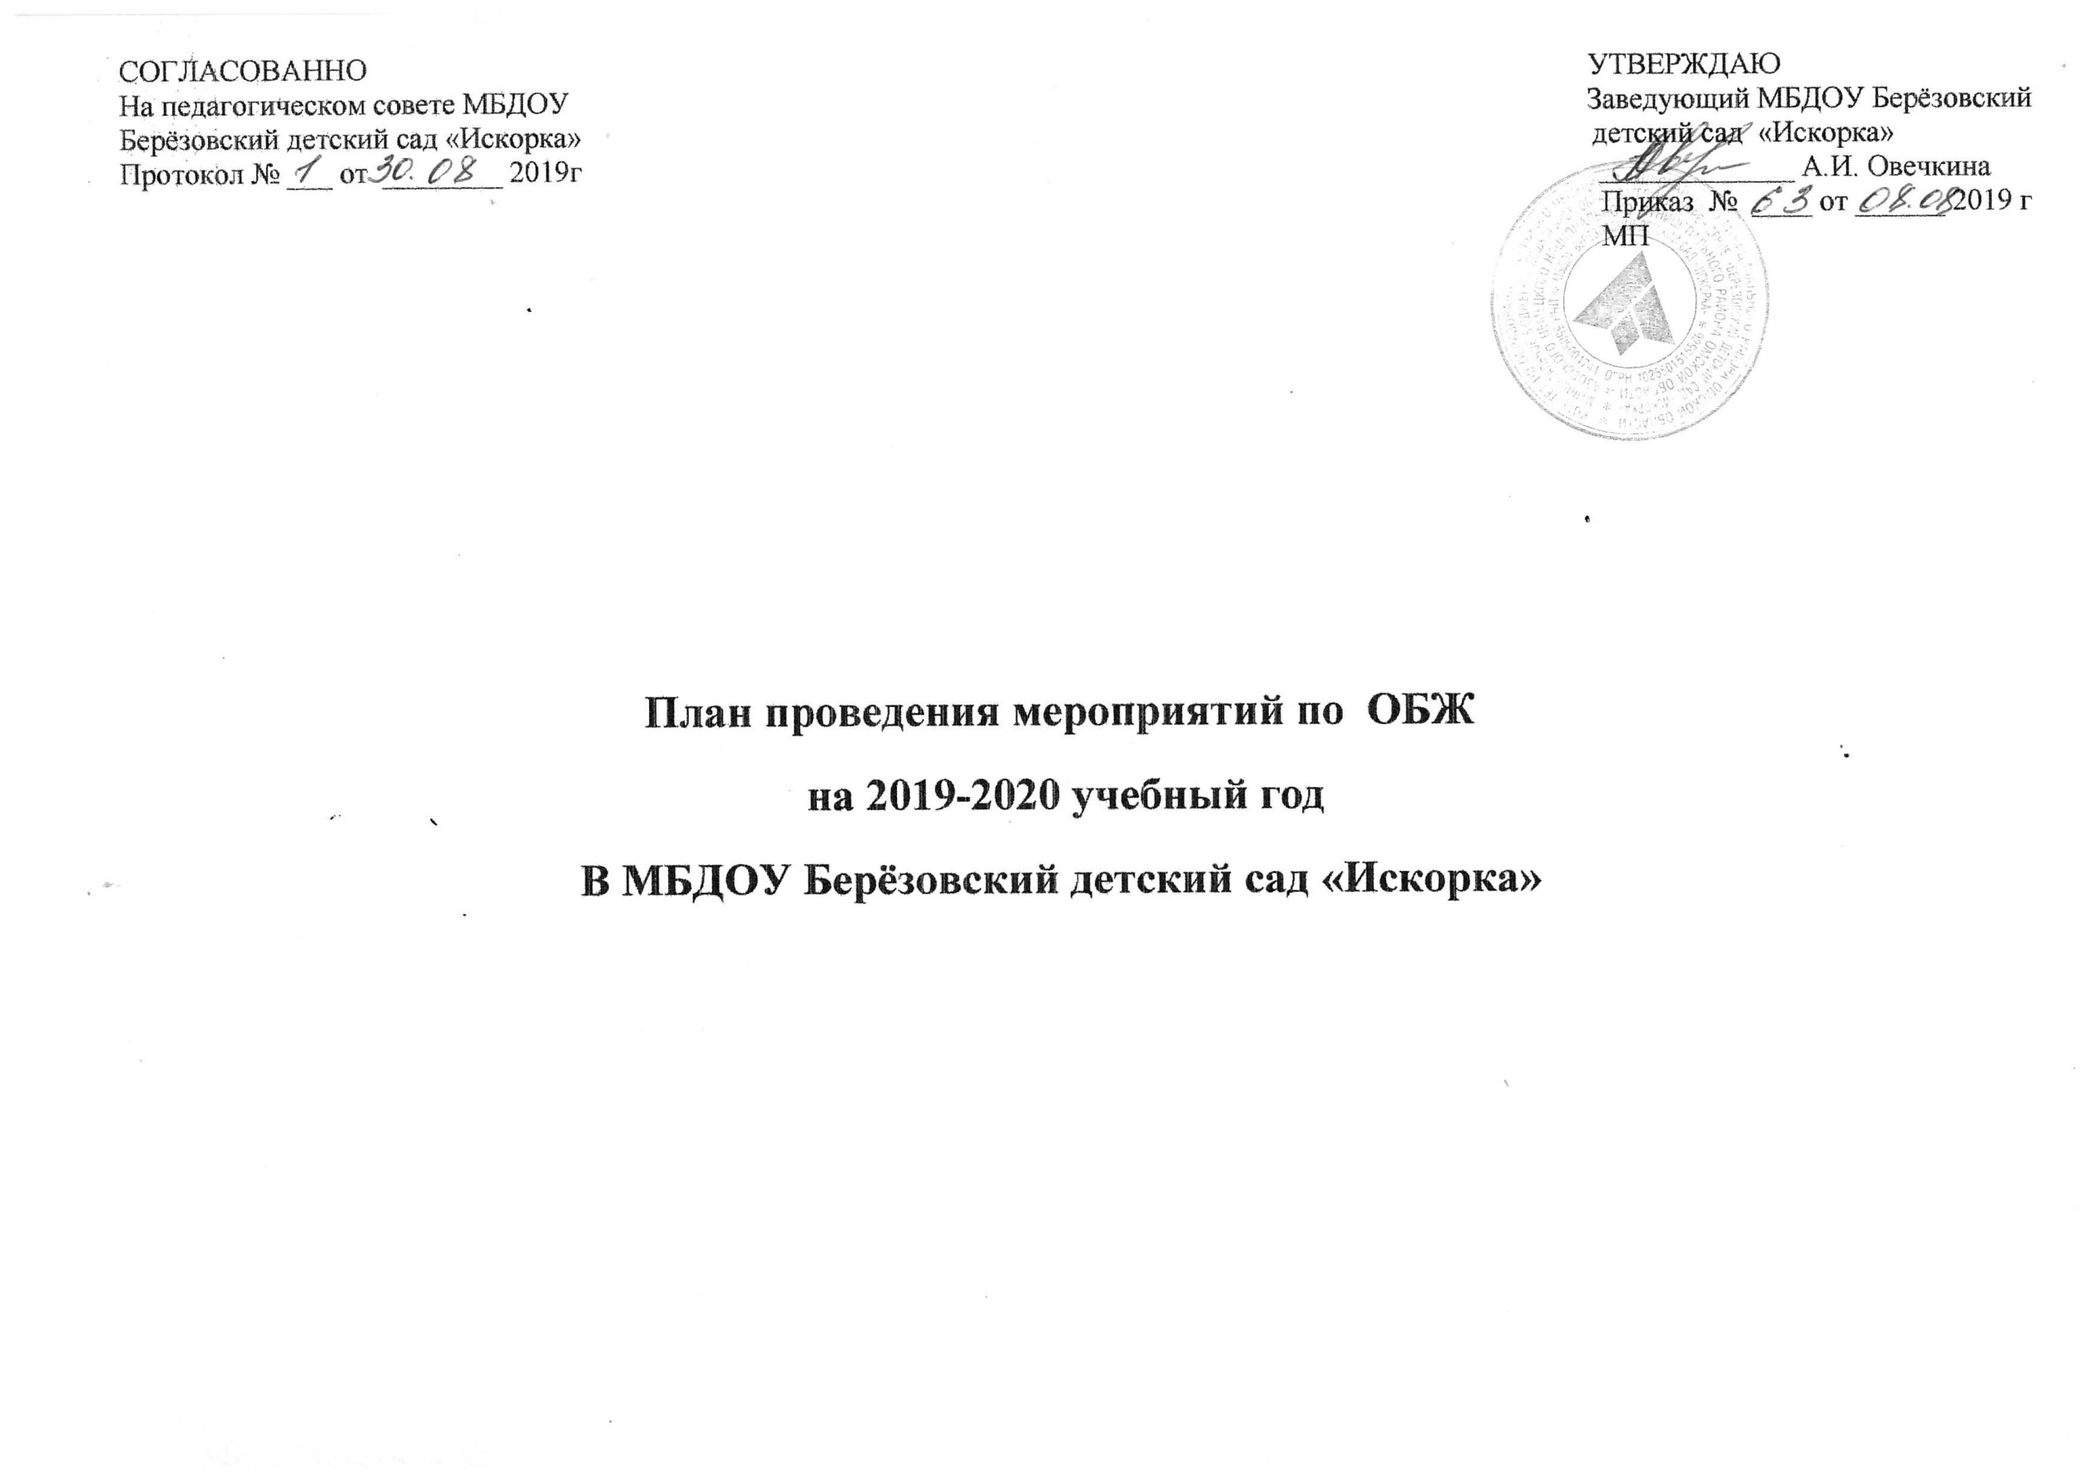

месяц | Неделя | 1 младшая «Гномики» | 2 младшая «Пчелки» | Средняя группа | Старшая группа | Подготовительная группа
Сентябрь | 1 неделя | Рассматривание иллюстраций «Чистый и грязный малыш» | Беседа «Как можно играть в игрушки», | Беседа «Опасные ситуации: контакты с незнакомыми людьми на улице» | Инсценировка «Правила безопасности узнали, детьми воспитанными стали» | Театральная игра  Правила ОБЖ мы узнали, детьми воспитанными стали
 | 2 неделя | Проведение комплексного занятия по КГН«Водичка, водичка, умой моё личико» | Дидактическая игра «Светофор» | Рассматривание иллюстраций «Кошкин дом» | НОД «Огонь – друг или враг» | Игра  «Ядовитые грибы и ягоды»
 | 3 неделя | Чтение К.Чуковский «Мойдодыр» | Чтение Я. Тайская «По грибы» | Беседа «Не собирай не знакомые грибы» | Лепка «Витаминная корзинка» | Беседа  «Бездомные животные»
 | 4 неделя | Дидактическая игра «Чего не стало» | Беседы по картинкам  По русской народной сказке «Колобок», «Как вести себя с незнакомыми людьми?», | Сюжетно ролевая игра «В гостях у Айболита» | Развлечение  «Путешествие в страну здоровья» | Беседа  «Профессия пожарного»
Октябрь | 1 неделя | Беседа К.Г.Н «Какой я хороший, какой я пригожий» | Беседа «Овощи и фрукты – полезные продукты», | Ситуативный разговор «Осторожным будь!» | Беседа «Если ты гуляешь один» | Беседа  Огонь и «укротитель огня»
 | 2 неделя | Игра с детьми «Покажи на себе» | Беседа по картинкам «Как общаться с незнакомыми животными?» | Чтение стихотворения «Футбольный мяч». | Чтение сказки «Война грибов с ягодами» | Игровая ситуация  О правилах важных пожаробезопасных
 | 3 неделя | Рассматривание иллюстраций «Вот я какой»  (повторение частей тела) | Чтение «Кошкин дом», А.Дмитриев «Бездомная кошка», Г.Новицкая «Дворняшка» | Беседа «Осторожно, грипп!» | Игра-загадка «Если возник пожар» | Рассматривание иллюстрации  «Съедобные ягоды и ядовитые растения»
 | 4 неделя | Физкультминутка «Божья коровка» | Просмотр мультфильма  «Про бегемота, который боялся прививок | Просмотр мультфильма «Пожар в квартире» (Кот Леопольд) | КВН «Знай и выполняй правила безопасности» | Досуг  «Дорога к доброму здоровью»
 | 5 неделя | Чтение стихотворения А.Барто «Мишка» | Пальчиковая игра «Дружат в нашей группе девочки и мальчики» |  | Подвижная игра «Огонь - друг и враг»
Ноябрь | 1 неделя | Беседа «Это не игрушки, это опасно» | Беседа «Если простудился» | Чтение «Дорожная сказка» | Беседа «Если дома остался один» | Игра - инсценировка  «Когда мамы нет дома»
 | 2 неделя | Игровая ситуация  «Раз, раз и огонь погас» | Чтение С.Михалков «Моя улица» | Чтение рассказа «Бумажный самолетик» | Инсценировка «Служба «02» спешит на помощь» | Беседа  «Что мы должны знать о буре и урагане»
 | 3 неделя | Дид/игра «Доскажи словечко» | Беседы по сюжетным картинкам  «Не бери опасные предметы», | Беседа «Витамины в жизни человека» | Подвижная игра «При пожаре не зевай, огонь водою заливай» | Ситуация общения  «Откуда берутся болезни»
 | 4 неделя | Подвижная игра «Догони меня» | Дидактиеская игра «Найди ошибку на картинке» | Игра-беседа «Наши руки» | Игра – беседа «Службы «01», «02», «03» всегда на страже» | Игра - беседа  «Волшебные телефоны»
Декабрь | 1 неделя | Беседа «Небезопасные зимние забавы» | Беседа «как снег опасен для здоровья» | Ситуативный разговор «Правила безопасности на льду». | Беседа «Берегись мороза» | Игра – загадка  «Если возник пожар»
 | 2 неделя | Игровая ситуация «Метение снежных комочков» | Наблюдения за животными  «Чужая собака», | Сюжетно-ролевая игра «Больница» | НОД «Основные правила пожарной безопасности | Чтение  «Тили –бом, тили-бом, загорелся кошкин дом»
 | 3 неделя | Рассматривание иллюстраций «Зимние забавы» | Игровая ситуация », «Спички детям не игрушка», | Беседа «Как вести себя на горке | Беседа  Опасные предметы дома | Игровое упражнение
 | 4 неделя | Сюжетно-ролевая игра ««Уборка снега» | Дидактическая игра «Что висит на ёлке?» | Беседа Опасные хлопушки | Чтение «Зимние каникулы» | Беседа  «Зимние каникулы»
Январь | 2 неделя | Беседа «Какую воду можно пить» | Беседа «Осторожно, скользкая дорога!», | Ситуативный разговор «Контакты с животными». | Беседа «Умеешь ли ты обращаться с животными» | Драматизация  «Спичка-невеличка»
 | 3 неделя | Дидактическая игра «Разложи витаминки по цвету» | Конструктивные игры «Машины едут по дороге» | Дидактическая игра «Хорошо-плохо» | Беседа «Зимние забавы» | Беседа  «Незнакомые предметы»
 | 4 неделя | Лепка «Витаминки в баночке» | Игровая ситуация  «Всем ребятам надо знать как по улице шагать» | Сюжетно-ролевая игра «Ветеринарная лечебница» | Игра – соревнование «Сбей мяч» | Настольно – печатная игра  «Экстренные ситуации»
Февраль | 1 неделя | Рассматривание иллюстраций «Уроки безопасности» | Беседа «Витамины для здоровья», | Рисование «Берегись мороза» | Беседа «Откуда берутся болезни» | Дидактическая игра  «Разложи по порядку»
 | 2 неделя | Чтение стихотворения А. Бальмонт «Кошкин дом» | Подвижная игра «Автомобили и светофор» | Рисование «Портрет друга» | Игра - ситуация  «Ты нашел аптечку» | Беседа  «Сохрани свое здоровье сам»
 | 3 неделя | Игра-ситуация «Скажи Мишке можно или нельзя» | Беседа по картинкам «Будем спортом заниматься», | Настольная игра «Неизвестный предмет» | Дидактическая игра «Как хорошо я знаю, что нужно делать при пожаре» | Чтение  «Обходи скользкие места»
 | 4 неделя | Чтение сказки «Волк и семеро козлят» | Дидактическая игра  «Можно - нельзя» (опасные предметы) | Разрезные картинки «Электроприборы». | Чтение сказки «Красная шапочка» | Настольно – печатная игра  «Один дома»
Март | 1 неделя | Рассматривание иллюстраций «Уроки безопасности» | Игра-расследование  «Где растут сосульки?» | Чтение и обсуждение сказки Незнакомые люди  , с которыми нельзя никуда ходить | Моделирование ситуации: «Не каждый  встречный — друг сердечный» | Дидактическая игра  «Разложи по порядку»
 | 2 неделя | Моделирование ситуации «Опасно - неопасно» | Чтение С.Михалков «Скверная история» | Ситуативный разговор «Осторожно, сосульки!» | Рассказ — беседа ««Наши друзья и недруги» | Беседа  «Сохрани свое здоровье сам»
 | 3 неделя | Чтение В. Маяковский «Что такое хорошо и что такое плохо» | Беседа «Осторожно, скользкая дорога!» | Чтение сказки «Волшебные вороны» | Театрализация «В гостях у Айболита» | Чтение  «Обходи скользкие места»
 | 4 неделя | Сюжетно-ролевая  игра «Больница» | Игра на координацию речи с движением «Вот мы в автобусе сидим…» | Подвижная игра «Найди свой дом» | Чтение «Сказка не страшная, а пожаробезопасная» | Настольно – печатная игра  «Один дома»
Апрель | 1 неделя | Рассматривание иллюстраций «Виды транспорта» | Беседа по сказкам «Маша и медведь», «Волк и козлята» | «Бумажный самолетик» повтор | Беседа  «Осторожно, сосульки!» | Дидактическая игра  «Если возник пожар»
 | 2 неделя | Беседа «Не попади в беду на дороге» | Рассматривание по картинкам «Осторожно, тонкий лёд!» | Беседа «Земля - наш общий дом» | Викторина «Основные правила пожарной безопасности» | Беседа  «Кошка и собака -наши соседи»
 | 3 неделя | Сюжетно-ролевая игра «Шофёры» | Беседа «Правила поведения возле воды», | Сюжетно ролевая игра «Мы - пассажиры» | Рассматриваниеиллюстраций «Игры во дворе» | Дидактическая игра  Доскажи словечко»
 | 4 неделя | Чтение Т. Фетисов «Куда спешат машины» | Игровая ситуация «Как вести себя с чужими людьми?» | «Чувства и эмоции». | Беседа «Осторожно, гроза!» | Рассматривание плаката  «Правила чистюль»
Май | 1 неделя | Беседа «Правила игр с песком» | Игра-ситуация «Скажи Мишке можно или нельзя» | Чтение Сказка про электрический ток | Беседа  «Катание на велосипеде» | Беседа  «Что надо знать, чтобы избежать опасности во время грозы»
 | 2 неделя | Чтение А. Бальмонт «Кошкин дом» | Рассматривание иллюстраций «Уроки безопасности» | Чтение стихотворения «Таблетки – не конфетки! | Дидактическая игра «Съедобное – несъедобное» | Игра – соревнование  «Сбей мяч»
 | 3 неделя | Инсценировка произведения А. Бальмонт «Кошкин дом» | Чтение В. Маяковский «Что такое хорошо и что такое плохо» | Рассматривание плаката «Правила безопасности» | Рассматривание иллюстраций «Ядовитые растения» | Игра – беседа  «Солнечный удар»
 | 4 неделя | Сюжетно-ролевая игра «У меня зазвонил телефон» | Беседы по картинкам  «Где дети катаются на велосипеде?» | Беседа «Берегись насекомых!» | Игра – беседа «Познакомимся с нашими соседями» | Игра – ситуация  «Что ты будешь делать, когда останешься дома один, без родителей, а в дверь позвонили?»

